Информация

«Об итогах исполнения бюджета Мозырского района

за 2024 год»

Доходы бюджета Мозырского района за 2024 год составили 337 326,5 тыс. рублей, в том числе собственные доходы – 237 519,7 тыс. рублей или 70,4 процента объема бюджета. Из вышестоящего и нижестоящих бюджетов безвозмездно получено 99 906,8 тыс. рублей или 29,6 процента всех доходов. По районному бюджету уточненный годовой план собственных

доходов выполнен на 102,2 процента, по бюджетам первичного уровня от 100,8% в Криничном сельсовете до 103,9% в Слободском.
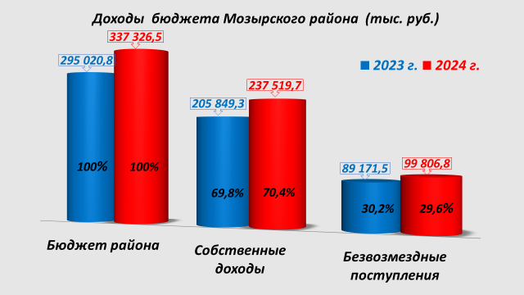
Темп роста поступлений в консолидированный бюджет Мозырского района налоговых и неналоговых платежей за 2024 год по сравнению с аналогичным периодом прошлого года составил 115,4 процента.
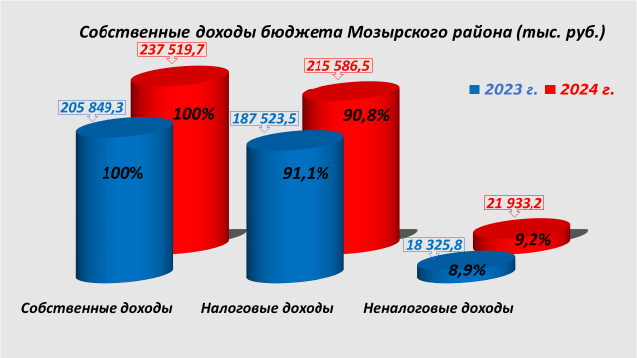

В структуре собственных доходов за 2024 год наибольший удельный вес занимают: подоходный налог – 49,4 процента, налог на недвижимость – 19,8 процента, налог на добавленную стоимость – 12,5 процента, другие налоги от выручки от реализации товаров (работ, услуг) – 4,7 процента, земельный налог – 2,9 процента, компенсации расходов государства – 3,4 процента.

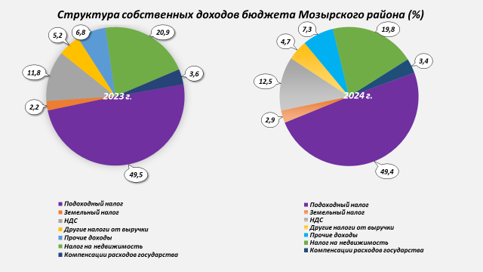
На территории района взимаются местные налоги и сборы: сбор с заготовителей, курортный сбор, налог за владение собаками. Их поступления в бюджет района за 2024 год составили 321,0 тыс. руб. и увеличились по отношению к 2023 году на 5,0 %.

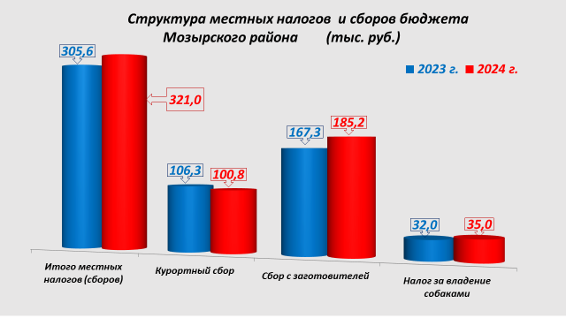

По состоянию на 1 января 2025 года задолженность по платежам в бюджет (включая республиканский) составила 839,7 тыс. руб., в том числе в районный бюджет – 349,5 тыс. рублей
За 2024 год расходы бюджета профинансированы в сумме 324 344,6 тыс. рублей или 99,6 процента от уточненного годового плана.
В целом бюджет Мозырского района за 2024 год сложился с превышением доходов над расходами (профицит) в объеме 12 981,9 тыс. рублей.

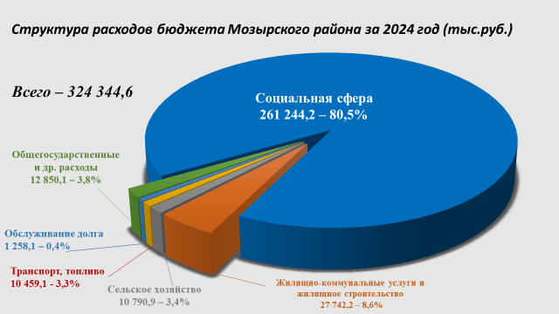

В текущем году сохранялась социальная направленность бюджета, обеспечена своевременная и в полном объеме выплата заработной платы и отпускных работникам бюджетной сферы, адресной социальной помощи и других трансфертов населению.
За 2024 год расходы на социальную сферу составили 261 244,2 тыс. рублей (их удельный вес в общих расходах бюджета – 80,5 процента), из них на содержание:
учреждений образования (включая школы искусств) – 126 393,0 тыс. рублей или 99,8 процентов годовых плановых назначений. Их удельный вес в общих расходах бюджета составил 39,0 процента и 48,4 процента - в расходах на социальную сферу;
учреждений здравоохранения (включая государственное учреждение «Мозырский диспансер спортивной медицины») – 109 364,5 тыс. рублей или 100,0 процента годовых плановых назначений. Их удельный вес в общих расходах бюджета - 33,7 процента и 41,9 процента - в расходах на социальную сферу.
учреждений культуры – 6 941,8 тыс. рублей или 99,7 процента годовых плановых назначений. Их удельный вес в общих расходах бюджета - 2,1 процента и 2,7 процента - в расходах на социальную сферу;
учреждений физической культуры и спорта – 8 333,9 тыс. рублей или 99,8 процентов годовых плановых назначений. Их удельный вес в общих расходах бюджета – 2,6 процента и 3,2 процента - в расходах на социальную сферу;
расходы на социальную политику – 10 211,0 тыс. рублей или 99,1 процента годовых плановых назначений, из них профинансировано: по Закону Республики Беларусь «О социальной защите граждан, пострадавших от катастрофы на Чернобыльской АЭС, других радиационных аварий» на питание учащихся школ – 268,2 тыс. рублей, на предоставление льгот и выплату компенсаций населению – 368,2 тыс. рублей. Удельный вес расходов на социальную политику в общих расходах бюджета - 3,1 процента и 3,9 процента - в расходах на социальную сферу.
В общей сумме расходов по социальной сфере на первоочередные статьи приходится 248 331,0 тыс. рублей или 96,0 процентов.

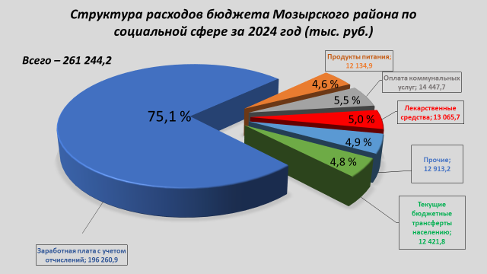

Расходы бюджета на жилищно-коммунальное хозяйство (без расходов на жилищное строительство) за 2024 год профинансированы в сумме 27 357,9 тыс. рублей или 98,0 процентов годовых назначений.
На субсидирование организаций, осуществляющих эксплуатацию жилищного фонда и (или) предоставляющих жилищно-коммунальные услуги населению направлено 10 876,2 тыс. рублей или 99,8 процентов годовых плановых назначений.

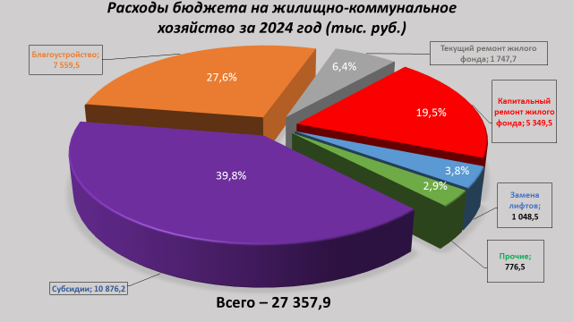

За 2024 год на цели капитального ремонта жилищного фонда направлено 5 349,5 тыс. рублей, за счет отчислений граждан на капитальный ремонт – 6 149,6 тыс. рублей.
На содержание объектов благоустройства израсходовано 7 559,5 тыс. рублей или 98,5 процента годовых плановых назначений.
В отношении использования бюджетных средств в 2024г. по отрасли ЖКХ средства, запланированные в районном бюджете на:
текущий ремонт жилфонда востребованы на 100,0% или в сумме 1 747,7 тыс. рублей;
на текущий ремонт кровель на 130,0%, или – 100,0 тыс. рублей;
На другие расходы в области жилищно-коммунальных услуг направлено 1 695,4 тыс. рубля.
Объем направленных из районного бюджета субсидий на возмещение разницы в ценах на твердое топливо, реализуемое населению по фиксированным ценам, и расходов по его доставке на склад, хранению и реализации коммунальному унитарному предприятию «Мозырьтопливо» составил 488,8 тыс. рублей или 100,0 процента годовых назначений.
Расходы на финансирование городских и пригородных перевозок транспортом общего пользования составили 9 650,5 тыс. рублей или 100,0 процентов годовых плановых назначений.
Расходы по отрасли «Сельское хозяйство, рыбохозяйственная деятельность» за 2024 год составили 10 790,9 тыс. рублей или 96,7 % годовых плановых назначений, из них:
4 276,8 тыс. рублей направлено на финансирование расходов в части оплаты комплекса работ по известкованию кислых почв и проведения
защитных мероприятий в сельскохозяйственном производстве;

2 369,5 тыс. рублей - на оплату денежных обязательств субъектов, осуществляющих деятельность в области агропромышленного производства, по договорам на закупку минеральных удобрений и погашению задолженности за нефтепродукты;
2 699,6 тыс. руб. за ремонт сельскохозяйственной техники и оборудования, за комбикорм, за запасные части в рамках реализации мероприятий Государственной программы «Аграрный бизнес» на 2021-2025 годы;
1 445,0 тыс. рублей - на содержание учреждения «Мозырская районная ветеринарная станция».
По состоянию на 1 января 2025 года фактический совокупный объем долга местного управления и самоуправления составил 3 900,0 тыс. рублей.
За 2024 год в соответствии с установленными сроками и в полном объеме выполнены обязательства по погашению и обслуживанию облигационных займов, эмитированных Мозырским райисполкомом. На их погашение направлено 16 218,1 тыс. рублей.
Финансовое управление райисполкома

